REOD在首轮省重点研究基地建设评估中广受好评

9月25日，省社科联陈荣书记、曾骅副主席带领相关领导及专家一行10人来到浙江大学经济学院，对省社会科学重点研究基地——浙江大学区域经济开放与发展研究中心（REOD）进行了第一轮建设周期检查。浙江大学校长助理罗卫东教授、浙江大学经济学院常务副院长金祥荣教授分别代表学校及学院对省社科联领导及专家组的到来表示欢迎，对REOD三年来的建设予以充分肯定，并表示将在资金支持、人才引进、资源整合等方面加大对中心的支持力度。

REOD主任张小蒂教授做了第一轮建设周期总结汇报，展示了中心三年来在学术研究及服务社会方面所取得的丰硕成果。2006—2009年，中心紧密结合研究方向，申报承担了一大批国家级与省级重大研究项目，其中，承担国际合作项目2项，国家社会科学基金项目12项，国家自然科学基金项目8项。中心研究人员共发表SSCI论文7篇，《经济研究》、《管理世界》等权威刊物论文21篇，并出版了《浙江开放型经济的效率增进研究》、《内源主导型：浙江的开放模式》等一批标志性科研成果。在服务社会方面，中心多项研究成果得到了中央政治局委员俞正声，省长吕祖善，副省长陈敏尔、龚正、钟山（现商务部副部长）等领导的重要批示，并被实际工作部门采纳。最后，张小蒂教授从人才队伍建设、学科建设、服务地方经济建设、提升学术声誉等四个方面对第二轮基地建设思路及规划作了介绍。
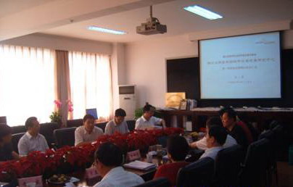
听取了张小蒂教授的汇报后，社科联领导及专家组对中心三年来取得的成绩给与了充分的肯定，并对中心今后的工作提出了建议。社科联领导及专家组一致认为，浙江大学区域经济开放与发展研究中心是全省所有重点研究基地中办得最好的基地之一，其研究水平在所在专业领域已达到省内领先，国内先进水平。从检查的情况来看，中心建设中学校领导高度重视，研究队伍基础好，结构合理，实力强，研究成果丰硕，研究方向与建设初衷相吻合。对于中心今后的发展规划，社科联领导及专家组一致认为REOD第二轮建设规划的思路清晰、方向明确，并希望今后要有更高标准更高要求，更好地在全省起到引领与示范作用。

REOD中心

2009.10.8

